Manuale d’uso

All’interno della libreria è presente anche un esempio di utilizzo della stessa.

Inizialmente viene presentato un menù tramite il cui è possibile scegliere se creare un albero binario che può presentare anche chiavi con valori uguali o se invece creare un tradizionale albero binario di ricerca.

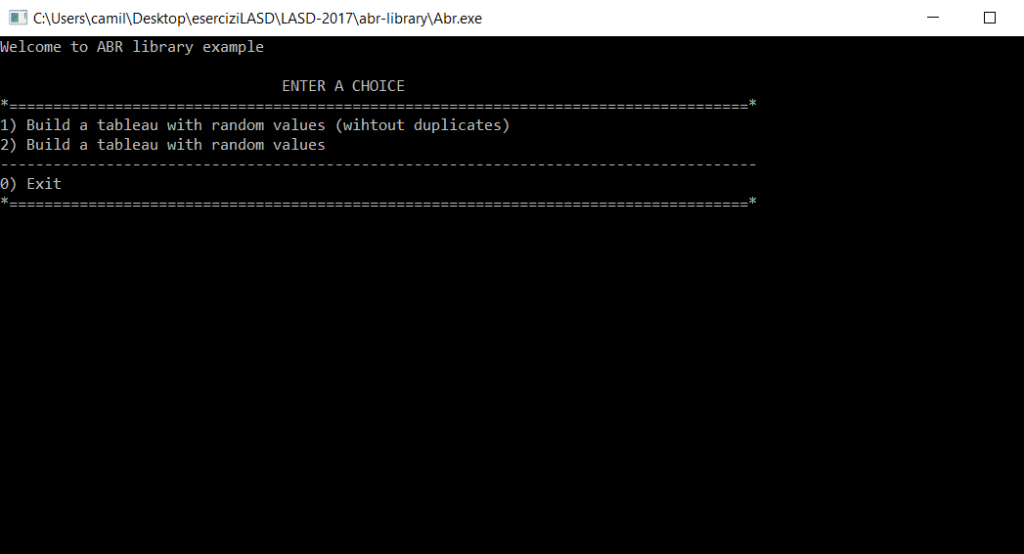

Una volta selezionata l’opzione desiderata, ci si troverà davanti ad un secondo menù tramite cui è possibile scegliere quale delle operazioni offerte dalla libreria si vuole effettuare.

